“风月同天”和“武汉加油”之辩
——“疫”论文思辨表达策略
设计思路
1.“新冠疫情”是灾难，而对学生来说，又是一本难得的人生教材，丰富而立体，因为教育从来就不应该是关门读书，更不是刷题应试，这一场举国之灾和痛，与学生离得很近，不是书中事，不是故纸堆，每个人都有切肤的体验。学习的真正发生，正在于体验。
2.语文的学习基于读和写，疫情中喷涌的文字、活动的形象、喧哗的声音、复杂的思潮，给我们丰富的读写凭借。信息的获取与过滤、观点的碰撞与辨识、形象的鉴赏与体悟、文字的揣摩与打捞、意味的品评与咀嚼，都是语文的份内事。
3.本学习任务的设计基于“疫情”这一社会现象，以“思辨性阅读与表达”为主，兼顾“当代文化参与”“语言积累、梳理与探究”等。

教学目标
1、通过对社会现象的分析，提高学生的思辨能力；
2、培养学生关注时事的习惯，并能对时事进行梳理和分析；
3、通过拟题和写作活动，提高表达能力，培养家国情怀，落实“立德树人”的宗旨。

一、灾难与警钟
1、疫情下的热搜词
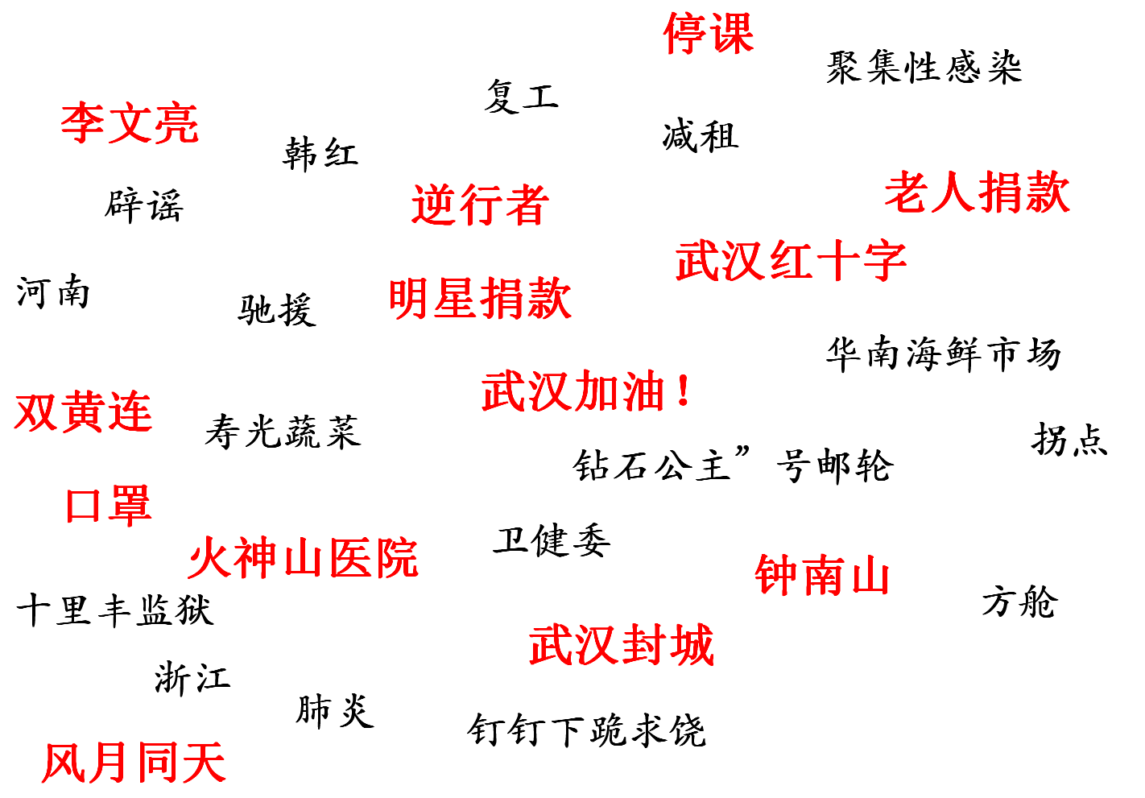
读圣贤书，所学何事？
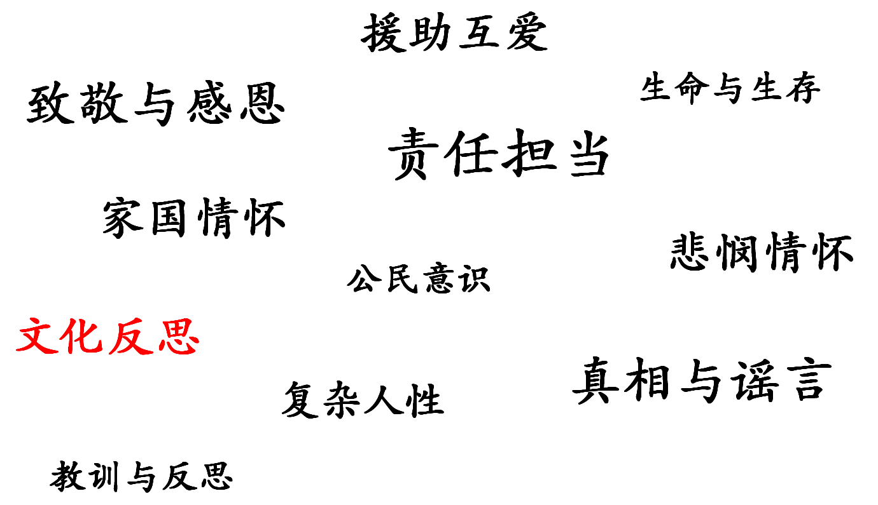
2、社会现象类
社会现象、社会热点、时事焦点、大众话题……
街灯的光穿窗而入，屋子里显出微明，我大略一看，熟识的墙壁，壁端的棱线，熟识的书堆，堆边的未订的画集，外面的进行着的夜，无穷的远方，无数的人们，都和我有关。
——鲁迅《这也是生活》
“疫”事（图片）
1、钟南山乘高铁赶赴武汉
1月18日，为了尽快对新型冠状病毒引发的肺炎疫情展开调研，已经84岁高龄的钟南山院士，乘高铁毅然赶赴疫情最为严重的武汉。镜头记录下他在高铁餐车上休息的瞬间。
2、医护人员就这样睡着了
抗击肺炎疫情最前线的医护工作人员，就这样躺在地上睡着了。
3、“请战书”
1月23日，一封来自广州南方医院的“请战书”在网络流传，发起的是原第一军医大学南方医院赴小汤山医疗队（下称“赴小汤山医疗队”）。他们在“请战书”的末尾写道，“若有战，召必回，战必胜！”并印上24个红手印和签名。
4、无法拒绝的捐助
“对不起，您的善款我们不能收。这些是您的养老钱，自己留着花！”2月11日，面对执意要为疫情防控捐款的拉煤老人陆松芳，湖州德清新市镇政府工作人员再三劝说。
5、名古屋机场，上海乘客与武汉乘客的抗争
1月27日，一名武汉网友在微博上发文称，由于同机上海乘客拒绝与自己等几名武汉乘客乘坐同机回国，导致包括自己在内的武汉乘客无法乘坐从日本名古屋飞回上海。微博发出后，引发热议。
6、在方舱医院读书的“清流哥”
他有些与众不同。众声嘈杂中，他翻看着手中厚厚的书，神情专注。疫情突如其来，这么多天，很多人心头笼罩着焦虑、不安、恐惧……他是一位高学历的留美博士后！这位清流读书哥的照片，一经上网，刷屏走红了。有人说，看到他，心里多了片刻的安宁。
7、“双黄连”脱销
1月31日晚间，中国科学院上海药物所和武汉病毒所联合研究初步发现，中成药双黄连口服液可抑制新型冠状病毒。消息一出，截至2月1日凌晨2点半左右，微博阅读量达6.2亿！许多网上药房的双黄连口服液宣告基本脱销。网上许多药房的双黄连口服液卖完了。更夸张的是，有网友表示双黄连口服液的“兽用”版，以及与其“沾了一点边”的双黄莲蓉月饼也被扫货……
8、“吹哨人”李文亮
武汉市中心医院李文亮医生2月6日晚上走了。这样一位医生，不经意间告诉了人们一个真相，却以造谣的名义遭到了警方的训诫，然后作为一名眼科医生，又走到一线参与疫情防控，然后感染新冠病毒，然后逝世了，年仅34岁。李文亮之死，引发全民泪惜。他用生命澄清，他没有造谣。
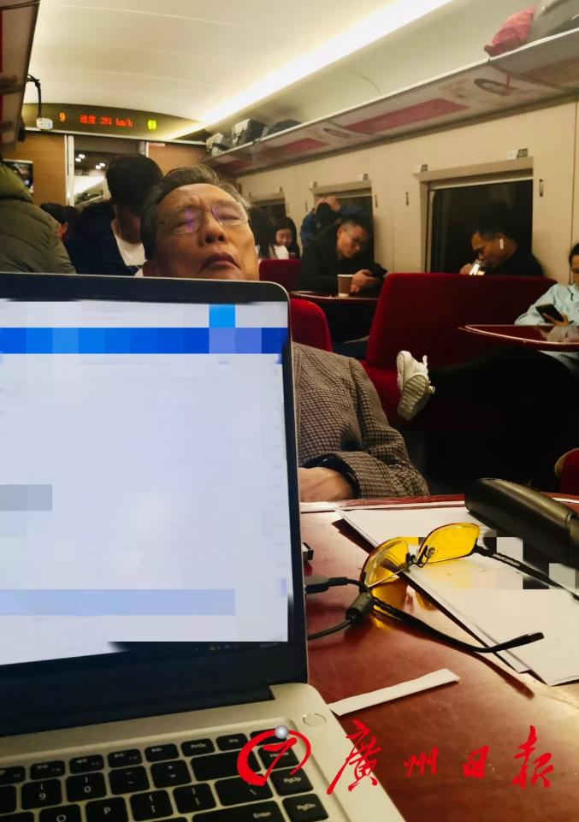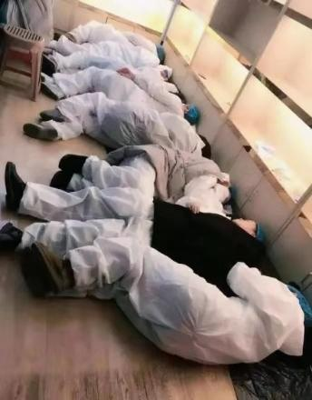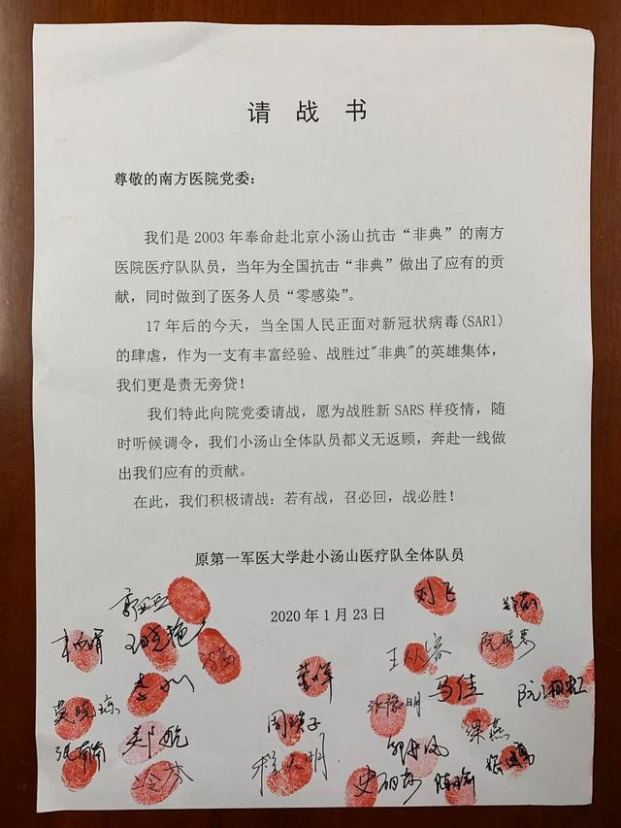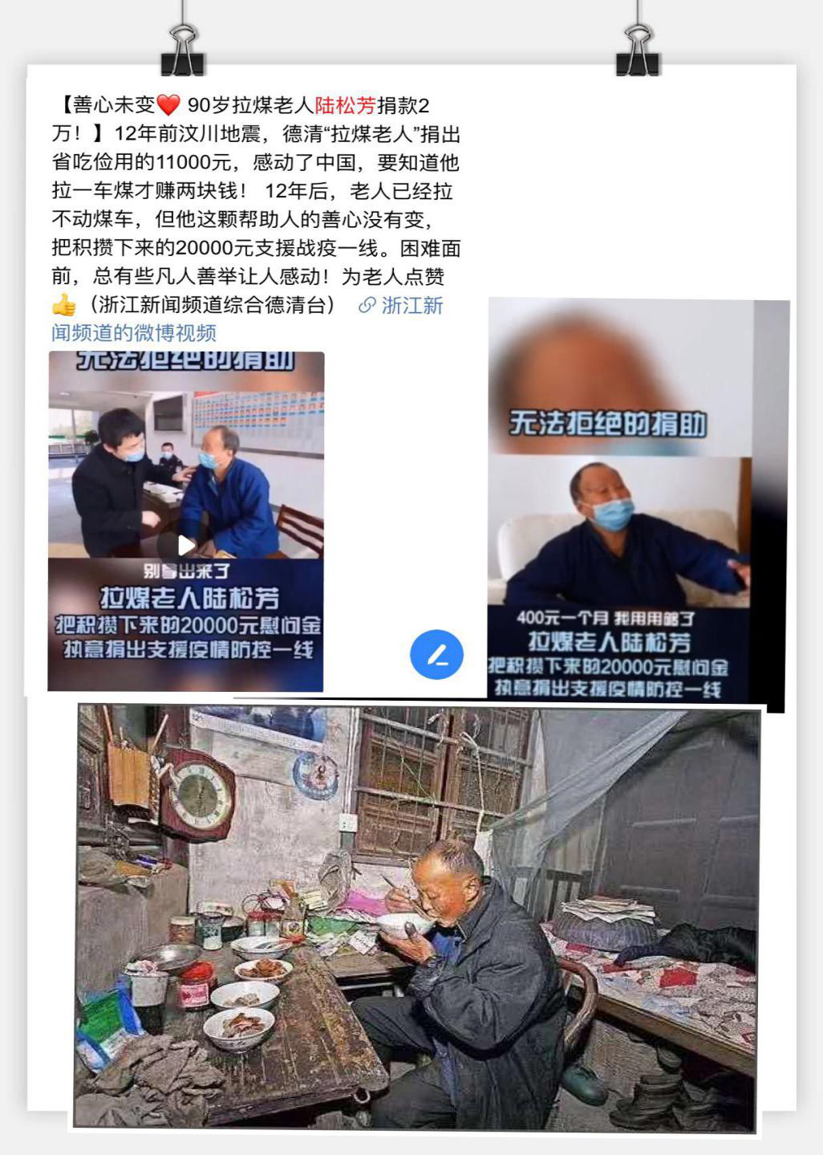
“疫”事1-4
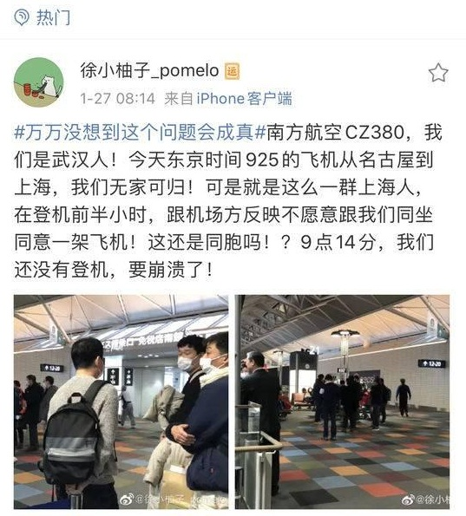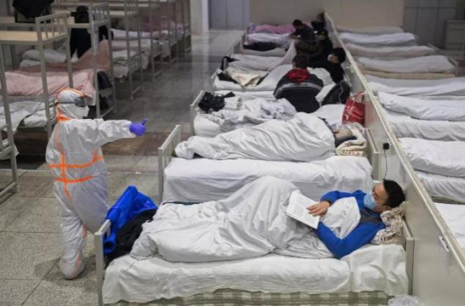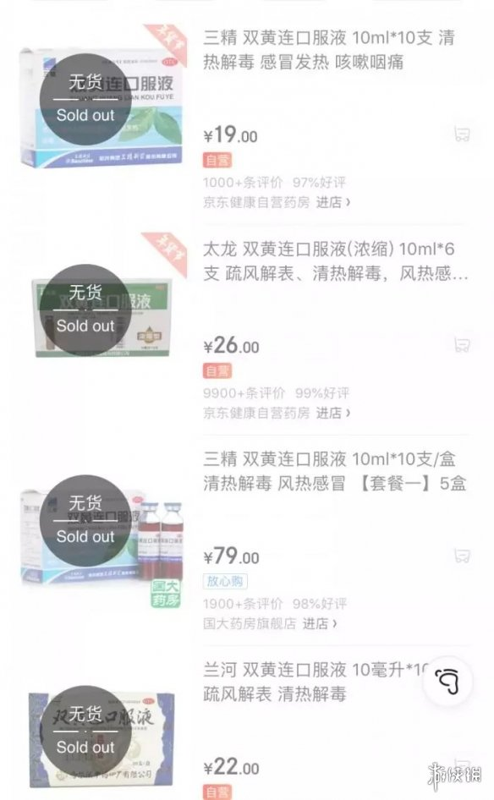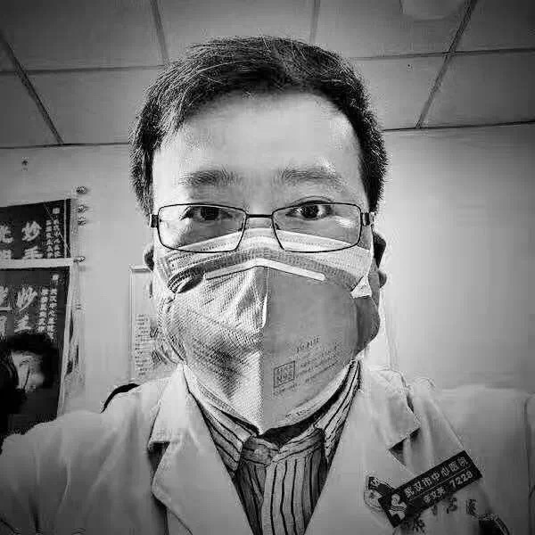
“疫”事5-8
新冠肺炎疫情以来，大家都在谈生命教育、责任教育、优秀传统文化教育、生态文明教育、爱国主义教育、感恩教育等，这些教育方向因为太正确而失去了内容的特殊性、针对性，淡化了思辨性。我们可以再精确一些，如吸取教训和反思教育、职责和担当教育、向逆行者吹哨人致敬与感恩教育、乐于援手与同情教育等。

二、课前学习任务
课前学习任务一：“疫”论文拟题
出卷人 班级： 姓名：
这次“新冠肺炎”疫情是灾难，而对我们同学来说，又是一本难得的人生教材，丰富而立体。在这场战“疫”中，我相信每位同学都有所体验和思考，根据你对战“疫”这一社会现象的观察与思考，参照每日一思（2020.2.16和2020.2.17），命制一道作文题（可配图）。
要求：
1、内容：与疫情相关的社会现象；
2、突出社会现象的特殊性、针对性，具有思辨性。
阅读下面材料，根据要求作文。
新型冠状病毒/疫情

对 ，你怎么看？请写一篇不少于800字的议论文。
作文题示例
德高高二每日一思（2020.2.16）
2020年年初，新型冠状病毒感染的肺炎疫情防控形势严峻，为了提高大家的防范意识，多地基层想出奇招，各地挂出超“硬核”的“土味”横幅，诸如“出来聚会的是无耻之辈，一起打麻将的是亡命之徒”“今年上门，明年上坟”等。有人认为这样标语能直击要害；有人认为这样的标语用诅咒、恐吓，不文明。
对这些“硬核”标语，你怎么看？请写一篇不少于800字的论述文。
德高高二每日一思（2020.2.17）
新冠肺炎疫情持续至今，全国各地陆续出现了为支援抗疫而捐出自己多年积蓄的老人。1月28日，杭州退休环卫工戚宝兴把这些年攒下来的10万元积蓄全部捐给了武汉，老人的银行卡里只剩下十三块七毛八分钱；2月9日，浙江德清90岁的拉煤老人陆松芳捐款2万元支援疫情防控；2月10日，在重庆路边摆摊的87岁独居老人倪素英捐出毕生积蓄20万……
感动和赞美的同时，老人“倾家荡产”“自我牺牲”式捐赠也引发了热议。一些网友担忧，这些老人本身就属于弱势群体，捐款后的生活该如何继续？一时间，“不要再收老人钱了”的呼声高涨。但也有网友认为，老人有权利决定自己的钱花在什么地方，应该尊重这些老人的做法。
对老人倾囊捐款的行为，你怎么看？请写一篇不少于800字的论述文。

“疫”论文武库
新型冠状病毒/疫情来势汹汹，一时间人心惶惶，于是许多谣言横空出世――“新冠状病毒为武汉病毒研究所对实验动物管理不善而致”“淮北烈山水上公园闲逛人员，背防疫手册，背不会，天黑不准回家”“降压药会增加感染新冠病毒的危险”……谣言数不胜数。即使谣言很快就被澄清，但不久之后又有新的谣言重出江湖，辟谣工作总是无法赶上谣言速度。有人认为，谣言来自于人们对疫情的恐慌。也有人说，谣言的出现是源于人民对政府的不信任，还有人认为，谣言的出现是因为人心中隐藏的劣根，以及对周围的恶意揣测。
对疫情爆发后谣言的层出不穷，你怎么看？请写一篇不少于800字的议论文。
201沈芷兰
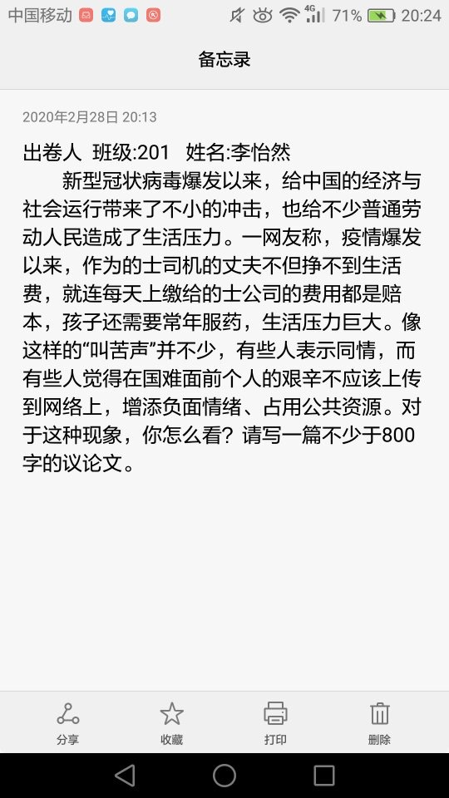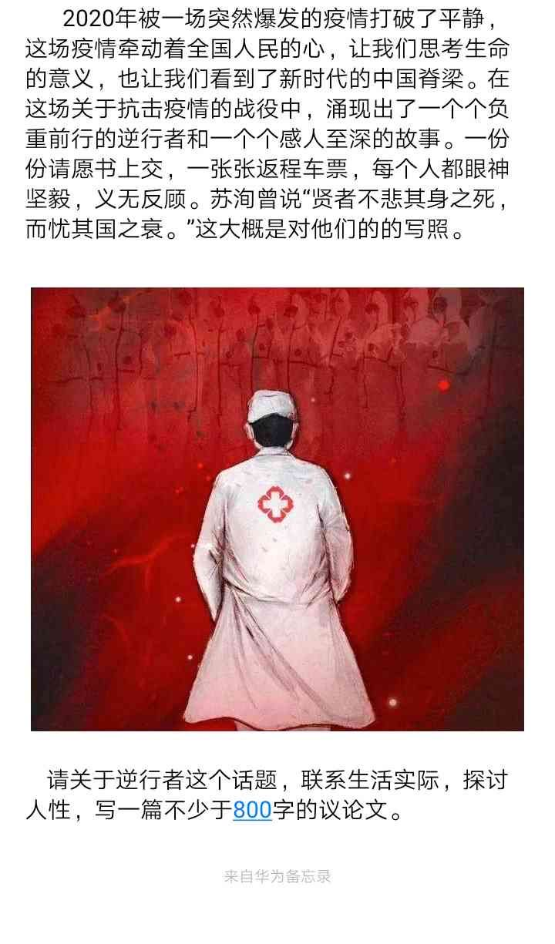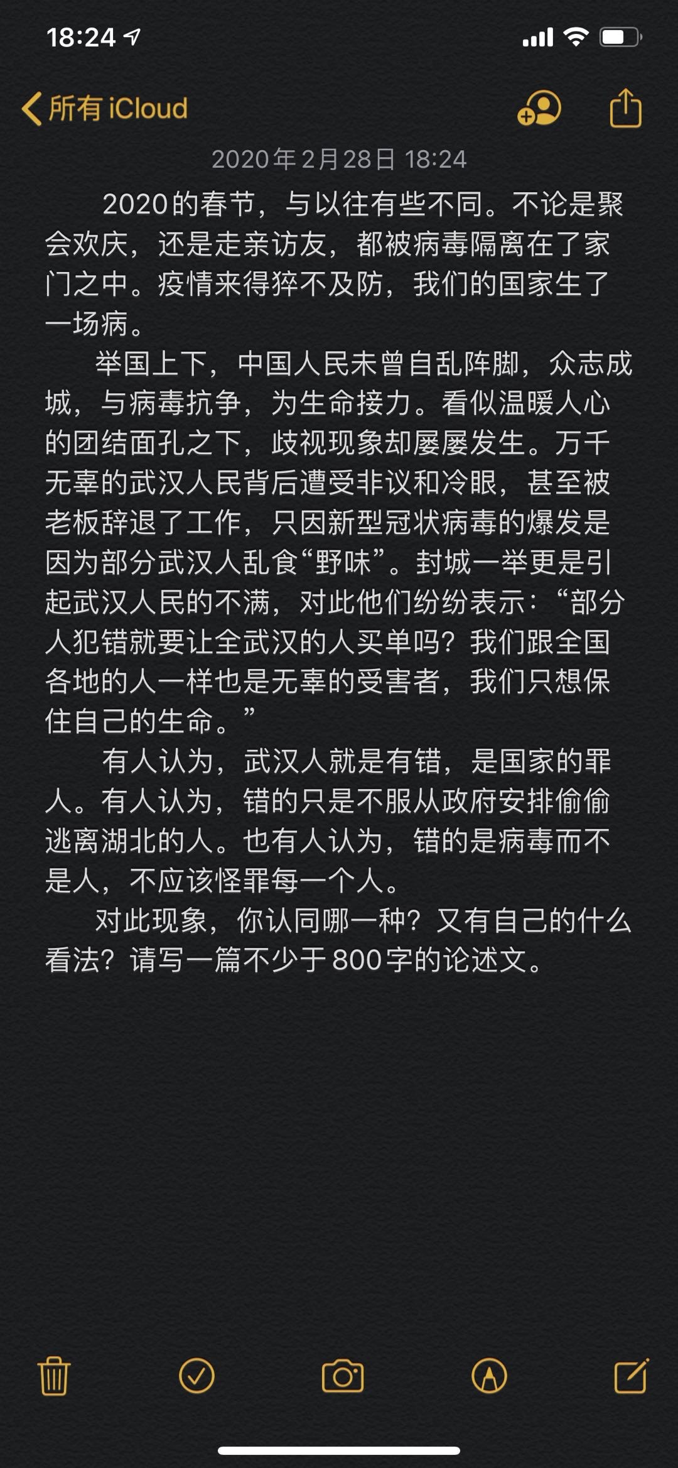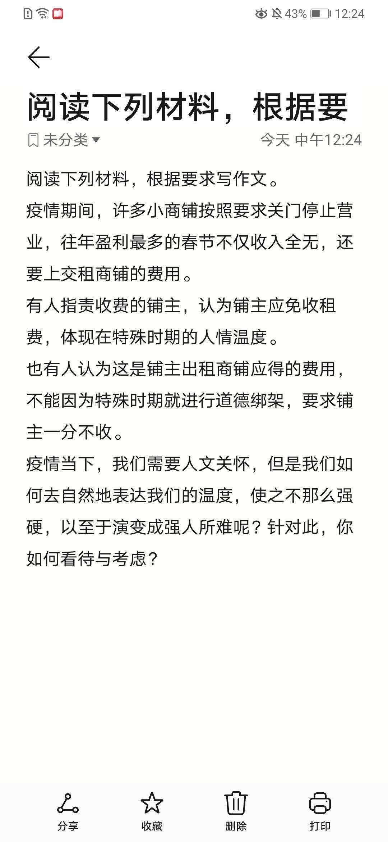
随着疫情的蔓延和举国“战疫”，有着太多的语文学习素材，或美或丑、或哀伤或悲壮、或焦虑或抚慰、或纠结或希望，这一幅幅立体的事变、人形、灵魂构成的画面极其生动，也许是经一疫而胜观十年书。
“疫”论文拟题这一学习任务的设计不重于告诉和提供答案，而是以语文活动为主线，注重学生对社会现象的自主探究，让学习真正发生。鼓励学生精选与“疫情”相关的具有特殊性和针对性的材料，通过两个作文题示例的学习，思考材料之间的内在联系，进行思辨表达，在真实的情境中驱动读写。
课前学习任务二：“疫”论文写作
作文题
2020年伊始，新型肺炎冠状病毒掀起波涛，将全国乃至全球人民的目光引向了中国武汉。近日，《绣袈裟衣缘》的诗句“山川异域，风月同天”作为日本汉语水平HSK事务局捐助中国物资的标语，令我们感动的同时也在网上引发了网友的争论。
有人说当日本向中国捐助物资时都会使用这么有文化的语言，而作为土生土长的炎黄子孙的我们却只会扯着嗓子喊“武汉加油”，表示“大学白上了”；但也有网友认为，抛开一切浮华的修饰，武汉加油虽是最直白的四个字，但其感叹的句式短促的语气，却是最让人振奋、让人感到力量的，在这危急的关头，只要能予人信心，是否有文化又有什么重要的呢？
对于上述事件，你有什么看法？写一篇不少于800字的论述文，自选角度，自拟题目。
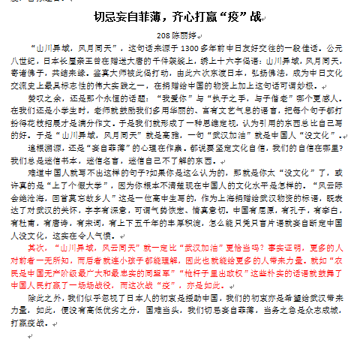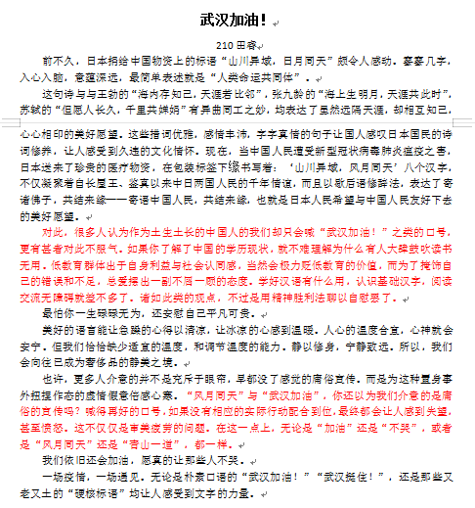
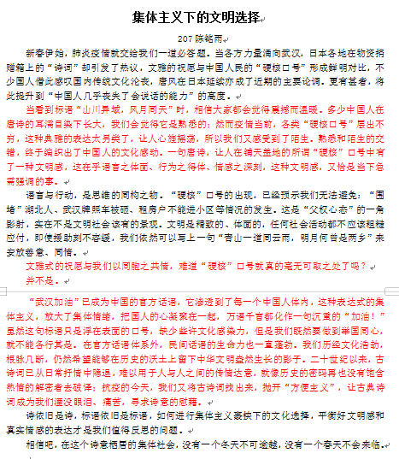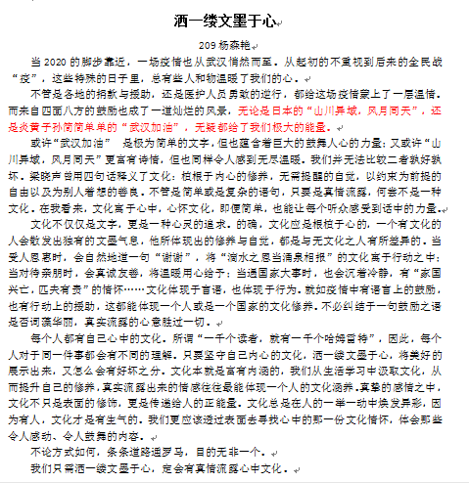
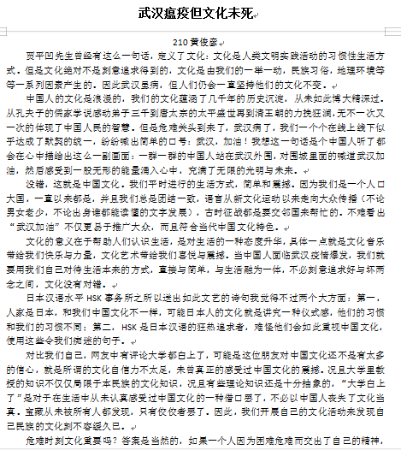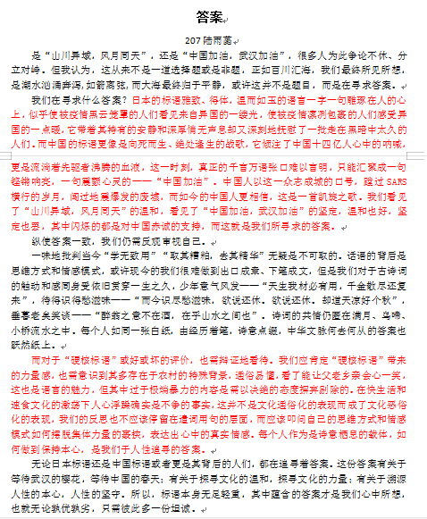
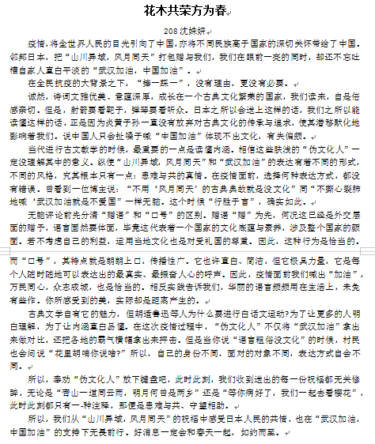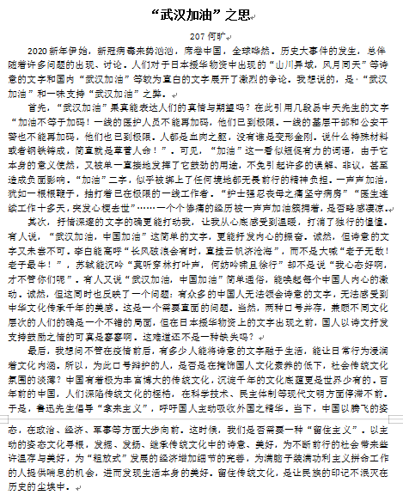

三、思辨表达策略
（一）类比：同类拓展，分类辨析
（二）让步：以退为进，多维思考
（三）背景：归因分析，明确立论
（四）理据：权威说法，“硬核”说理

（一）类比：同类拓展，分类辨析
思考路径1
由“这一个”到“那一个”
“山川异域，风月同天”
“青山一道同云雨，明月何曾是两乡。”
这是日本舞鹤市给友好城市大连捐赠抗疫物资时写在箱子上的话。
“岂曰无衣，与子同裳！”
日本医药NPO法人仁心会等四家机构联合捐赠给湖北的物资上面写的话。
“辽河雪融，富山花开。同气连枝，共盼春来。”
日本富山县捐赠给辽宁的物资上，化用《千字文》中的“同气连枝”写作了一首小诗。
待春暖花开，山河无恙，我便执子之手，与子偕老。
为抗击疫情推迟婚期的情侣许下的誓言。
“武汉加油”
“武汉挺住”“中国加油”“众志成城”“14亿人在战斗”“共同战‘疫’”“天佑中华”

迁移情境
各地挂出超“硬核”的“土味”横幅
诸如：“出来聚会的是无耻之辈，一起打麻将的是亡命之徒”“今年上门，明年上坟”等。
思考图示
文题现象——同质现象1——同质现象2——同质现象3（陌生丰富）

思考路径2
由“诸多个”的大体分类
鼓舞型：武汉加油！
众志成城【出自《国语·周语下》】
呼吁型：共同战“疫”【谐音双关】
典雅型：待春暖花开，山河无恙，
我便执子之手，与子偕老。【出自《面朝大海，出暖花开》《诗经》】

迁移情境
“硬核”标语
① “现在请吃饭的都是鸿门宴”“距离产生美”（典雅型）
② “带病回村，不孝子孙”“今天沾一口野味，明天去地府相会”（恐吓诅咒型）
③ “戴口罩总比带呼吸机好，躺家里总比躺ICU好”“省小钱不戴口罩，花大钱卧床治病”（劝诫性）
④ “疫情防控重科学，不恐慌，不传谣”“人人做到早防范，野味动物莫嘴馋”（呼吁型）
A典雅型 B恐吓诅咒型 C劝诫性 D呼吁型
思考图示
文题现象——异质现象1——异质现象2——异质现象3（具体分析）

迁移情境
德高“高三加油”活动
课中学习任务一：写祝福语
还有三个月多，高三的学长学姐就要高考了，学校团委请高二各班给高三写一句祝福语。

高二（ ）班送给高三（ ）班
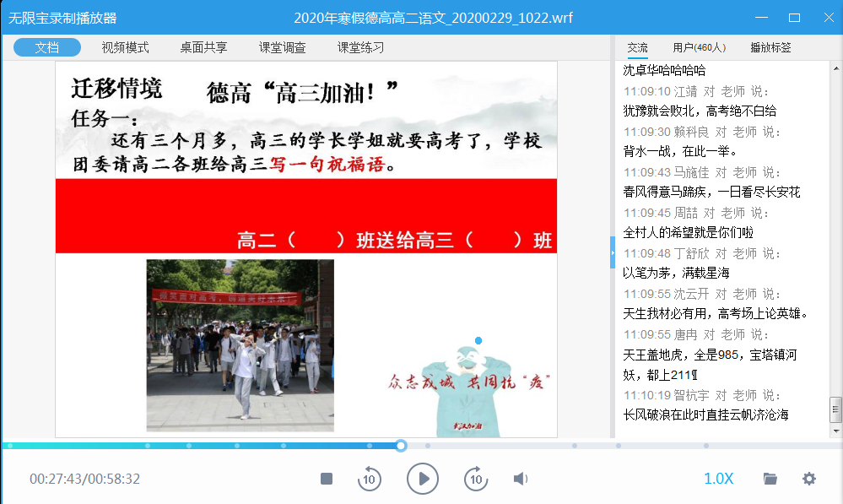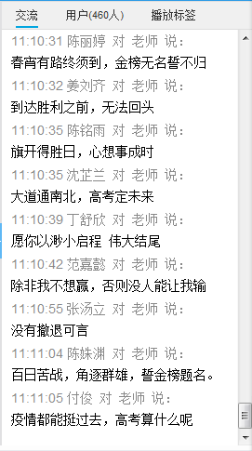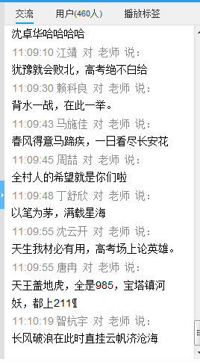
高考祝福语：
拼一载春秋，搏一生无悔。
努力造就实力，态度决定高度。
我高考我自信我成功！
攀蟾折桂，舍我其谁。
山高不厌攀，水深不厌潜，学精不厌苦。
书山有路勤为径，学海无涯苦作舟。
课中学习任务二：说加油辞
明天就高考了，你碰到了高三的学长/学姐，你会说 。
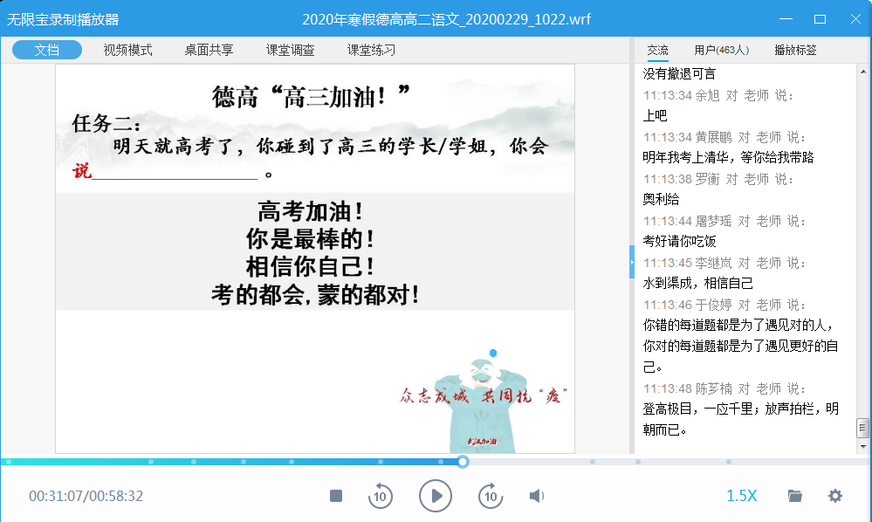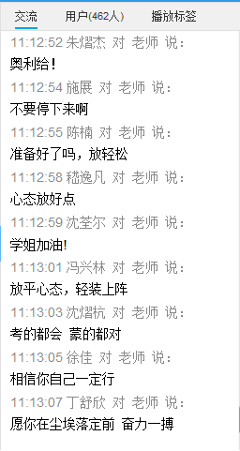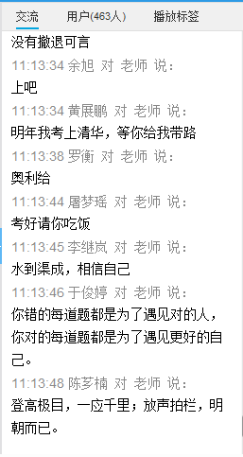
高考加油辞：
高考加油！
你是最棒的！
相信你自己！
考的都会,蒙的都对!
所有的呈现是为了关照，写这些社会现象的事，是为了说理。

迁移情境
排球比赛
女排加油！VS女排，乘骥以驰！乘骥以驰！

“三进阶”立意法
价值、观念——范畴（属）——现象（类）
普世观念——文学和社会传播学——语言
从社会传播学的传播效果来说
赠言和口号区别
赠言：典雅、含蓄、蕴藉。
口号：直接、简单、有力。
诗意外援VS朴质硬核

学生作品
赠语“赠”为先，何况这已经是外交层面的赠予，语言固然要体面，毕竟这代表着一个国家的文化底蕴与素养，涉及整个国家的颜面。若不考虑自己的利益，运用当地文化也是对受礼国的尊重。因此，这种行为是恰当的。而“口号”，其特点就是朗朗上口，传播性广。它也许直白、简洁，但它极具力量，它是每个人随时随地可以表达出的最真实、最振奋人心的呼声。因此，疫情面前我们喊出“加油”，万民同心，众志成城，也是恰当的。相反实践告诉我们，华丽的语言频频用在生活上，未免有些作。你所感受到的美，实际却是距离产生的。
208沈姝妍《花木共荣方为春》

思考图示
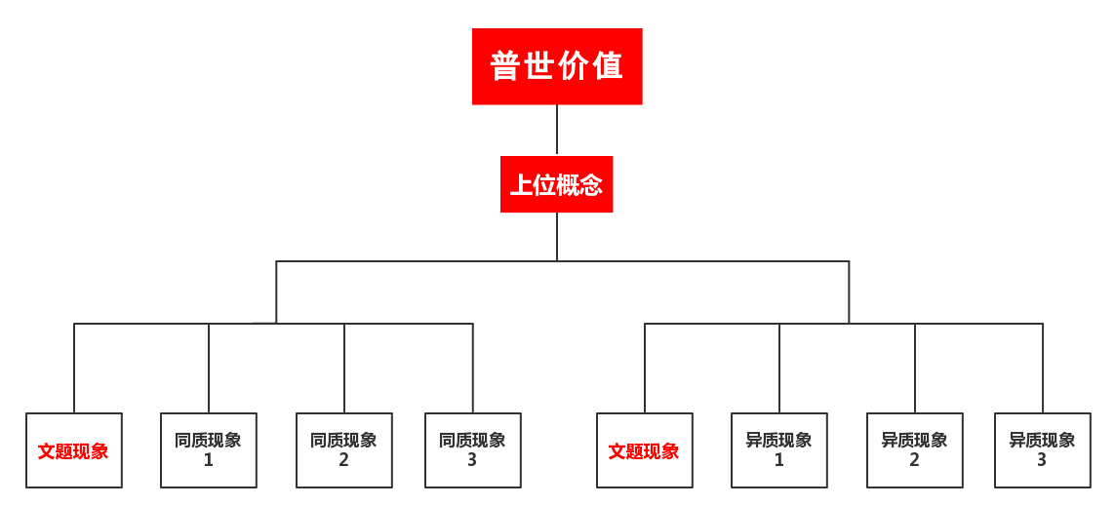

（二）让步：以退为进，多维思考
思考路径
有没有不同意见？可否包容它？
思辨
例1：
诚然，以文学视角观之，“青山一道同云雨，明月何曾是两乡”等诗文语句确实富有美感，读来如同口中含了一枚“橄榄”，余韵悠长、回味无穷。与之相比，“武汉加油”“湖北加油”这样的句子则显得平铺直叙、平平无奇，每一个人都能懂、每一个人都在说。
然而，在抗击疫情、凝心聚力面前，运用诗意的语言还是平实的文字，并非非此即彼的选择题。“山川异域，风月同天”和“武汉加油”并不矛盾，或许形式不同、或许风格迥异，但这些文字背后的本质是一致的：那就是对灾难共情、为人们鼓劲，传递善意和支持。
例2：
从传播效果来说，诗句典雅含蓄，并非通俗易懂的常用语，却能产生令人眼前一亮的效果。这种美感来自“间离”的陌生化效果。借助多种意象和修辞表达，与日常生活的直白、寻常拉开距离，完成从熟悉到陌生、再由陌生回归熟悉的感受路径，也就摆脱了人们的习以为常，印刻下与众不同的感受。
但是，“加油”“挺住”这样的表达，在众志成城与疫病战斗的当下也同样极具力量。它们普通、直白，是每个人自小便会、脱口可出的语言，代表着最大多数人此时的情感，是人们内心的直接反应。它们可能并不优美，也不高级，但都是奋战坚持的人们间的朴素深情，是命运相连的同胞携手并肩的真实表达。
例3：
我身在疫情之中，现在的每一篇报道、每一句祝福、每一个传递到我耳边，与疫情相关的汉语，都在打中我的心。“山川异域，风月同天”这句话让我很暖心。但相比“风月同天”，我更想听到“武汉加油”。
“武汉加油”“湖北加油”“中国加油”，这12个字里面，我听到14亿颗心灵碰撞的声音，这让我瞬间感受到，我是置身在一个宏伟的集体之中，这个集体有一颗强大的灵魂。
《相比“风月同天”，我更想听到“武汉加油”》
名家理论
孙绍振
“寻找黑天鹅”
“论证要经过反思，材料要全面，至少是正面和反面一起考虑，进行具体分析”
余党绪
辩护律师VS法官
“像法官一样说理”
句式支架：
在一定程度上……但……
诚然……但是……
……固然不错，但是……
或许有人会说……
……无可厚非，然而
……固然不错，但是……
（三）背景：归因分析，明确立论
思考路径
“这一个”依存怎样的“大环境”（大语境）
迁移情境
抗日战争的年代，多少诗人、诗句，抵不过毛泽东同志的一篇《论持久战》，这是一篇用亿万万中华同胞都能“秒懂”的词句组成的雄浑词章，里面没有四六句，没有王维、王昌龄，没有否与佛语偈子，只有“最后胜利是中国的”“抗日战争是持久战”，却有着让中国社会各个阶层醍醐灌顶的力量。
例1：
疫情当前，困难之中，日本人不仅送来了救命的东西，还送来了温暖雅致的中国诗句。汉语之美，竟被外国人用的如此贴切、如此极致。反观我们，除了“武汉加油！”“中国加油！”“带节奏”“硬核”“给力”这些词句之外，还能有哪些把母语用好的范例？
当官员只会念言之无物的套话、新闻主播只会厉声呵斥“不要脸”，发言人只会说“搬起石头砸自己的脚”的时候，小学生的手抄报、高考的作文题，乃至网络上的留言板，就都充斥了大量空洞、粗鄙、虚伪的语言。我们确实有电视上充满声光电的“诗词大会”，为了表演而背诗，为了考试而背诗，唯独生活里没有诗。
例2：
“武汉加油”，俗，但是并不丢人。面对“山川异域，风月同天”，我们惭愧的究竟是什么呢？是我们想“雅”的时候，雅不起来了。多少年里，基层官员讲话，一开头就只有“金风送爽，丹桂飘香”。现在大家集体肚子里没货。人家韩愈提倡的文从字顺，是在肚子里有货的前提下。
因为“雅”不起来了，我们的说话、我们的文章，只会泥坑打滚，不会芳林漫步。所以，当猛然有一天，我们读到“山川异域，风月同天”的时候，才会被震撼到。那种含蓄之中的磅礴，那种隽永之中的深刻，那种沧桑感和时代感的交叠，那种恰到好处的分寸感，而偏偏又有着无以伦比的穿透力。
例3：
在一个只有9%受过高等教育的国家，说话接地气不是错误，是最好也最正确的选择。况且我们并不是没有动人的诗句，网络上、博客上有很多人写了很棒的诗。之所以现在大家看到的大部分仍然是“武汉加油”这些最简单不过的口号，其实也是一种“大势所趋，民心所向”。而在清一色的“武汉加油”中，突然来了一句“山川异域风雨同天”，自然让中国老百姓们眼前一亮，这就好比天天吃馒头的北方人突然来了一口南方的小笼——那叫一个香，但你要让他顿顿吃小笼那他可吃不消，为啥？馒头实在，馒头管饱。就好比即便现在网上已经疯传了很多诗句，大马路上随便拉个路人，问他“你最想和武汉说啥”，八九不离十，还是那句“武汉加油”。
《对比不一定伤害，不要伤了自己才是关键》德高201班陈诺
例4：
当看到标语“山川异域，风月同天”时，相信大家都会觉得震撼而温暖。多少中国人在唐诗的耳濡目染下长大，我们会觉得它是熟悉的;然而疫情当前，各类“硬核口号”层出不穷，这种典雅的表达太另类了，让人心旌摇荡，所以我们又感受到了陌生。熟悉和陌生的交错，终于编织出了中国人的文化感动。一句唐诗，让人在铺天盖地的所谓“硬核”口号中有了-种文明感，这在乎语言之体面、行为之得体、情感之深刻，这种文明感，又恰是当下急需强调的事。
《集体主义下的文明选择》
（四）理据：权威说法，“硬核”说理
思考路径
这个领域的专家怎么说？
大咖说法VS自说自话
引用论证VS“诉诸权威”谬误
例1：
无论是日本的“山川异域，风月同天”，还是炎黄子孙简简单单的“武汉加油”，无疑都给了我们极大的能量。或许“武汉加油”​是极为简单的文字，但也蕴含着巨大的鼓舞人心的力量；又或许“山川异域，风月同天”更富有诗情，但也同样令人感到无尽温暖。我们并无法比较二者孰好孰坏。
梁晓声曾用四句话释义了文化，植根于内心的修养，无需提醒的自觉，以约束为前提的自由以及为别人着想的善良。不管是简单或是复杂的语句，只要是真情流露，何尝不是一种文化。在我看来，文化寓于心中，心怀文化，即便简单，也能让每个听众感受到话中的力量。
209杨森艳《洒一缕文墨于心》
例2：
“武汉加油”四字虽然简单直白，却蕴含着中国人民最美好的祝福，最凝聚的力量。郭沫若言：美不在乎外表，而在乎内在的精神。即使外表简陋了些，这些祝福也燃起了无数然的希望之火，是这些火光，照亮了患者们前方的道路，融化了前进的坚冰。我们应当做自己力所能及的事，不给他人、国家添麻烦。也不必要引起过烈的争论。(决不能像“浙江空投”事件中的那些无脑网民一样互黑互骂。)在危难时刻，我们能够团结一-心，共抗病毒，比其他的都重要。

思辨表达：
客观理性地、有条理地表达自己的观点，要求能够多角度思考问题，讲究逻辑，做到有理有据表达。

四、课后学习任务
学习任务三：“疫”论文升格
要求：至少运用三种思辨表达策略，进行修改，升格自己的“疫”论文。
原文：
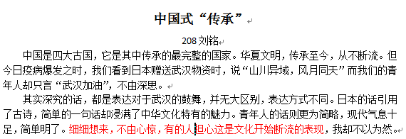
升格文：
“武汉加油”同聚力量
新冠病毒来势汹汹，席卷中国。人们看到日本赠送武汉物资时，说山川异域，风月同天”，而我们的青年人却只言“武汉加油”不由深思。
两者都表达了对于武汉的鼓舞，并无大区别，表达方式不同。日本的话引用了古诗，典雅而蕴藉；中国简单的一句“武汉加油”简洁而有力，浸满了中华文化特有的魅力。不同的风格，但都表达出患难与共的真情。所以，赠言和口号本身没有孰优孰劣，其中蕴含的情感才是最重要的。
学习任务四：“疫”论文武库
要求：设定一定的情境，从“思辨性”的角度出发，修改自己的命题。
原题：
升格题：
2020年被一突然爆发的疫情打破了平静，这场疫情牵动着全国人民的心，让我们思考生命的意义。也让我们看到了新时代的中国脊梁。在这场关于抗击疫情的战役中，涌现出了一个个负重前行的逆行者和一个个感人至深的故事。一份份请愿书上交，一张张返程车辆。每个人都眼神坚毅，义无反顾。

为了早日打赢疫情防控阻击战，不少防控一线人员已连续战疫多日，超负荷地加班加点。多地发布强制休息令，请一线人员疫情防控中足够休息。
针对这一现象，写一篇不少于800字的议论文。

说理是摊开的手掌，不是攥紧的拳头。——徐贲《明亮的对话》

教学反思：
本堂课由“风月同天”和“武汉加油”之辩这一话题，引出“疫”论文思辨表达策略的教学。教学重在作文方法、策略的指导，所以我在教学过程中强调学生写作、修改的现场指导，并及时给予反馈，提高师生的交互性。
课堂是任务驱动型的教学模式，我在课前、课中、课后都精心设计了学习任务，并且是有梯度、难度和高度的。学习任务的设计要精巧，同时具有系统性和逻辑性。所以，我在课前布置了“疫”论文拟题和写作，课后布置了“疫”论文拟题和写作的升格，及时给予反馈，并现场解决学生的问题。基于线上教学的特点，教师和学生课中的活动以简洁、精炼为主，所以我布置了非常贴近学生的“德高高三加油”任务，给予学生真实的情境，更好地推动学习的真实发生。
这些学习任务的设计可以说把“疫情”这本大书中的话题基本涉及到了，如果学生有兴趣进一步探究，也提供了线索和思路。
“思辨表达”策略的训练也不是一蹴而就的。很多学生在“疫”论文拟题上就遇到了瓶颈。有相当多学生还停留在话题作文的思维模式上，找的素材很单一，如：逆行者、志愿者、奉献，而且给出的几个材料缺乏相关性。这说明我们同学的思维模式比较简单，拟的题目缺少思辨的空间。
而在关于“风月同天”和“武汉加油”之辩这篇“疫”论文写作上，我们同学的观点基本上是两者兼顾的。当然，这个方向是对的，但是如何去说理呢，这又是我们同学的难题了。很多同学没有从两者语体类别的概念上去区分，也没有关注到背景的不同，只是不断地强调两者同样打动人心。
所以，我觉得“思辨表达”策略的教学是很有必要的。而仅仅要求同学对时事新闻的关注还不够，应该让学生更多地自身去体验，创设情境开展思考。
当然也有遗憾的地方，课堂上和学生的互动较少，因此有些情境迁移的思考空间比较狭窄，这可能也是目前线上教学的缺点。

